Manuel utilisateur

# Introduction

Cableur est une application informatique qui permet de faire toute sorte de calculs. L’application est composée d’une calculatrice et d’un tableur. La calculatrice sera découpée en deux parties, une partie calculatrice de base et une partie calculatrice avec gestion de la mémoire. Le tableur sera quant à lui composé d’une table et d’une console. De plus nous pourrons charger et sauvegarder les tables dans des fichiers.

# La calculatrice

## Mini-Calculatrice de base

La calculatrice est constitué de deux parties : un champ de texte où on pourra entrer des commandes, et un écran qui permettra de visualiser les commandes que l'on vient d'entrer, ainsi que leur résultat.

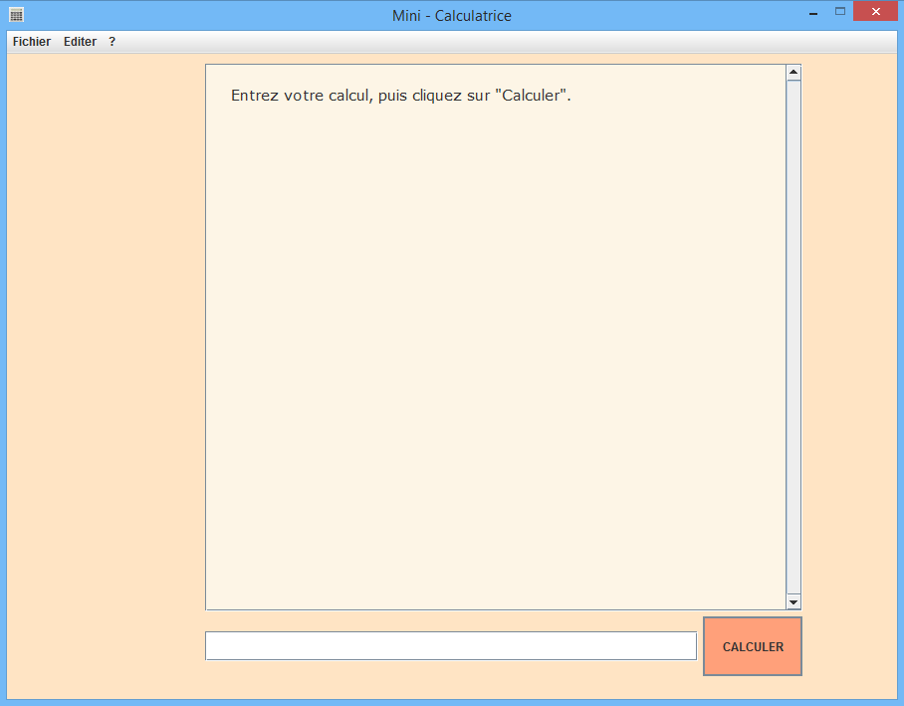

Calculatrice : la fenêtre

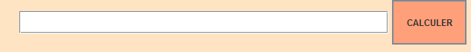

Exécuteur de commandes

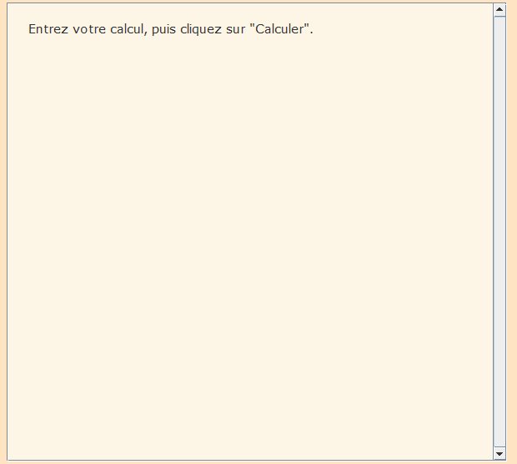

Ecran de la calculatrice

## Instructions de calculs simples

On peut entrer le calcul souhaité dans l'exécuteur de commande. Ces calculs doivent être de la forme "5+1".

On pourra utiliser des nombres à virgule, en utilisant le "." et des nombres négatifs seront précédés de "-" : ex : -2.47/-2 (on pourra entourer le "-2" de parenthèses : -2.47/(-2)

On pourra insérer autant d'opérandes que l'on souhaite : ex : 5+2/3*5+1

Les espaces sont acceptés, mais une commande de plus de 75 caractères génèrera une erreur

### - Sources d'erreurs fréquentes :

N'entrez pas plusieurs opérandes à la suite (ex : 5//2)

## Instructions de calculs avec des parenthèses

On pourra entrer des

## Instructions de calcul utilisant la mémoire

## Gestionnaire de mémoire

# Le tableur

## Mini-Tableur

Le tableur est composé d’une console, d’un bouton et d’une feuille de calcul composée de 26 colonnes libellées d A à Z, et 20 lignes numérotées de 1 à 20.

Les formules de calculs feront intervenir les opérateurs de la calculatrice, les parenthèses, des opérandes qui pourront être des valeurs ou bien une cellule de la feuille de calcul référencée par ses coordonnées (comme A1, A20, D15 par exemple), où bien une expression.

De plus, comme dans un tableur classique, les coordonnées d’une cellule pourront comporter le symbole ’$’ , une seule fois ou bien deux fois (comme $A20, A$20, $A$20 par exemple), afin de figer la ligne et/ou la colonne lors d’une recopie.

Les commandes auront en argument soit les coordonnées d’une cellule, comme par exemple A1 ou B20, soit une plage de cellules comme A1..D5 ou encore B5..B20.

|  |  |  |  |
| --- | --- | --- | --- |
| Nom de la commande | Argument 1 | Argument 2 | Rôle |
| INIT | Cellule ou plage |  | L'utilisateur devra entrer la valeur de la cellule spécifiée, ou bien de toutes les cellules de la plage spécifiée. |
| FORM | Cellule ou plage |  | L’utilisateur devra entrer la formule de la cellule spécifiée, ou bien de toutes celles de la plage spécifiée. |
| COPIER | Cellule | Cellule | Copie le contenu de la première cellule dans la deuxième. |
| COPIER | Cellule | Plage | Copie le contenu de la cellule spécifiée dans toutes les cellules de la plage. |
| COPIER | Plage | Plage | Copie la valeur des cellules de la première plage dans celles de la deuxième plage. |
| COPVAL | Cellule | Cellule | Copie la valeur de la de la première cellule dans la deuxième plage. |
| COPVAL | Cellule | Plage | Copie la valeur de la cellule spécifiée dans toutes les cellules de la plage. |
| COPVAL | Plage | Plage | Copie la valeur des cellules de la première plage dans celles de la deuxième plage. |
| RAZ | Cellule |  | Vide le contenu de la cellule. |
| RAZ | Plage |  | Vide le contenu de toutes les cellules de la plage spécifiée. |
| AIDE |  |  | Affiche l’aide. |

## Système de fichiers

## Enregistrer

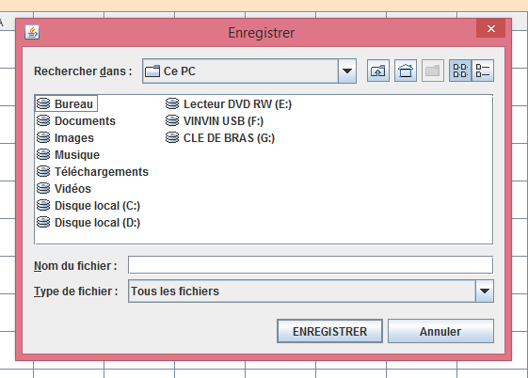 Les tables pourront être sauvegardées dans des fichiers, pour cela vous devrez aller dans le menu Fichier (alt+F1) et cliquer sur sauver. A partir de là vous n’aurez plus qu’à choisir l’emplacement de votre fichier avec l’extension « .tabix ».

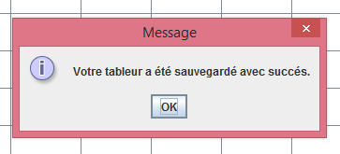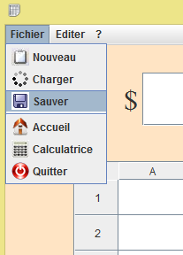

## Charger

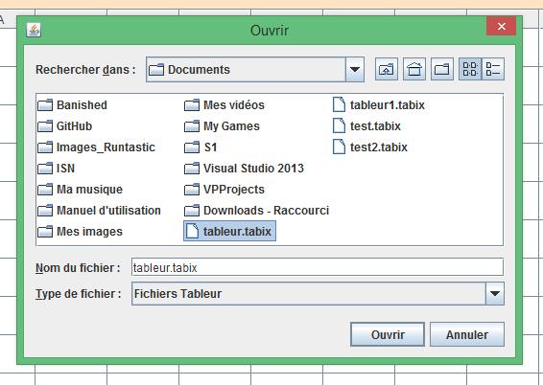Les tables pourront aussi être chargées depuis des fichiers, pour cela vous devrez aller dans le menu Fichier (alt+F1) et cliquer sur Charger. A partir de là vous n’aurez plus qu’à choisir l’emplacement de votre fichier avec l’extension « .tabix », pour vous aider l’option afficher seulement les fichiers « .tabix » est disponible.

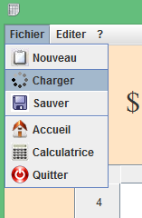

# Conseils d’utilisation